Форма 1
Отчет
о реализации «Комплексного плана противодействия идеологии терроризма в Российской Федерации на 2019-2023 годы
в Республике Дагестан» в 2021 году
за 4 квартал 2021 года
Наименование муниципального образования
Мероприятия по разъяснению сущности терроризма и его общественной опасности, формированию стойкого неприятия обществом, прежде всего молодёжью, идеологии терроризма в различных её проявлениях
- Наименование образовательной организации МБОУ «СОШ№50»
№ | № пункта Комплексного плана | Наименование мероприятия | Прикрепить ссылку на информацию по проведенному мероприятию  (на сайте школы) | Приглашенные лица | Ответственные исполнители |  | Общий охват учащихся |  | Количество детей «группы риска», участвовавших в данном мероприятии
1. | 1 | Лекции представителей ДУМД  Тема лекции «Отношения к друг другу и к родителям» | https://instagram.com/mbou 50 mkala? igshid=456gz83610i2 | Флешмоб | - |  | - |  | - | - | https://instagram.com/mbou 50 mkala? igshid=456gz83610i2
2. | 2 | Демонстрация видеороликов о страшных последствиях терроризма | https://instagram.com/mbou 50 mkala? igshid=456gz83610i2 | Магомедов Исмаил представитель духовного управления | Зам. директора по безопасности  Гаджиев Г.С.  Шихмурзаева А.Б. информатик |  | 11е классы  (45) |  | 2
3 | 4 | Лекция "Терроризм и безопасность в современном мире" Доклады и рефераты учащихся. | https://instagram.com/mbou 50 mkala? igshid=456gz83610i2 | Магомедов М.И. работник отдела просвещения при центральной мечети-Муфтията РД | Классные руководители 9х классов |  | 106 |  | 11
4 | 4 | Конкурс плакатов "Мы за МИР!" | https://instagram.com/mbou 50 mkala? igshid=456gz83610i2 | Магомедова Р.Г. союз писателей | Караева С.К. |  | 8а класс (35) |  | 3
- Наименование образовательной организации МБОУ «СОШ№50»
1. | 6 | Акции "Мы за МИР!" и "Наш голос против терроризма и экстремизма." | https://instagram.com/mbou 50 mkala? igshid=456gz83610i2 |  | Сайпулаева Р.А. | 9а класс  (28) |  | 1
2. | 15 | Посещение музеев и Центра этнической культуры РД. | https://instagram.com/mbou 50 mkala? igshid=456gz83610i2 |  | Классные руководители | 7е классы  (109) |  | 12
3 | 15 | Выставка «Мировой терроризм,  глобальная проблема современности» | https://instagram.com/mbou 50 mkala? igshid=456gz83610i2 |  | Зав. библиотекой Саидахмедова М.С., | 7г класс  24 |  | 3
4 | 16 | "Противодействие терроризму и экстремизму" Размещение информации о мероприятиях | https://instagram.com/mbou 50 mkala? igshid=456gz83610i2 |  | Батиев А.И.информатик
5 | 16 | Уроки мужества | https://instagram.com/mbou 50 mkala? igshid=456gz83610i2 | Салманов М.М. председатель совета «Боевое братство» | Классные руководители. | 1-11 е классы  1345 |  | 25
6 | 8 | Классные часы :День народного единства. | https://instagram.com/mbou 50 mkala? igshid=456gz83610i2 | Абдулкеримов А.Р. и Магомедов М.А. представители Министерства по делам молодежи РД | Классные руководители. | 8е-11е класс 239 |  | 15
ИТОГО
Количество проведенных мероприятий (указать формы мероприятий, например, классные часы__/беседы__/встречи с представителями правоохранительных органов__ и т.д.) |  |  | Количество приглашенных лиц  (представителей религиозных организаций___/общественных организаций___/деятелей культуры и искусства___/правоохранительных органов___ и т.д.) |  |  |  | Количество охваченных учащихся (общий охват/дети «группы риска»)
классные часы 8 / лекции 2/встречи с представителями правоохранительных органов 2.уроки мужества-54 |  |  | представителей религиозных организаций 3 деятелей культуры и искусства 1 правоохранительных органов 1 |  |  |  | общий охват 2128 дети «группы риска»78
Руководитель муниципального органа управления образованием Директор_______________________Изиев М.А. ФИО, контактные данные исполнителя /Зирарова А.З. зам по ВР 89280588782
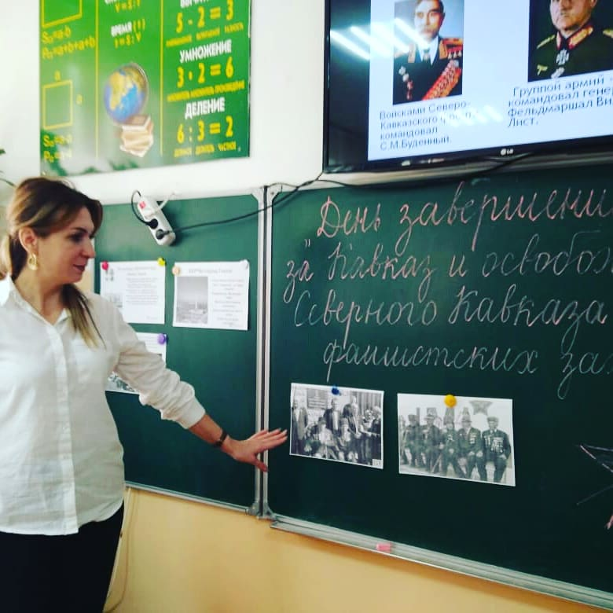
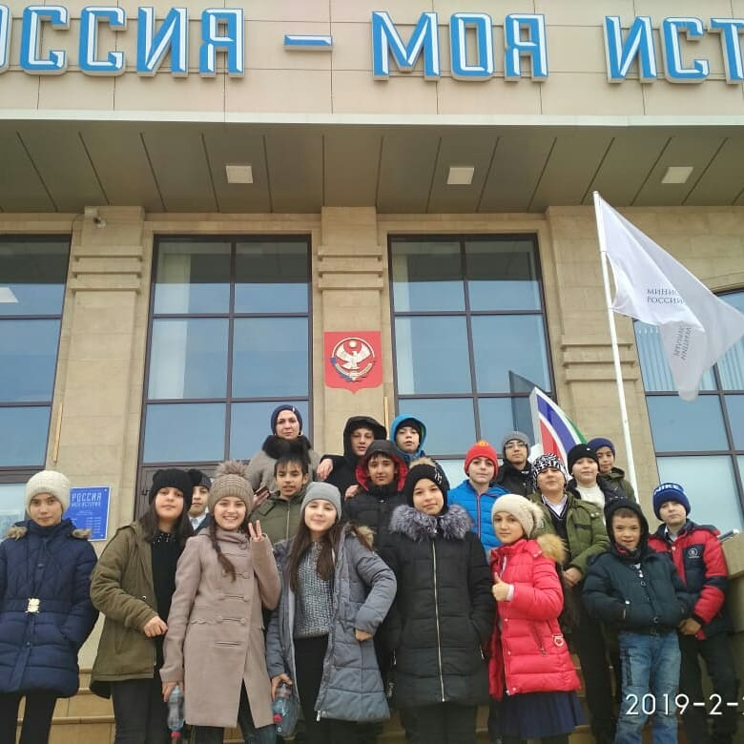
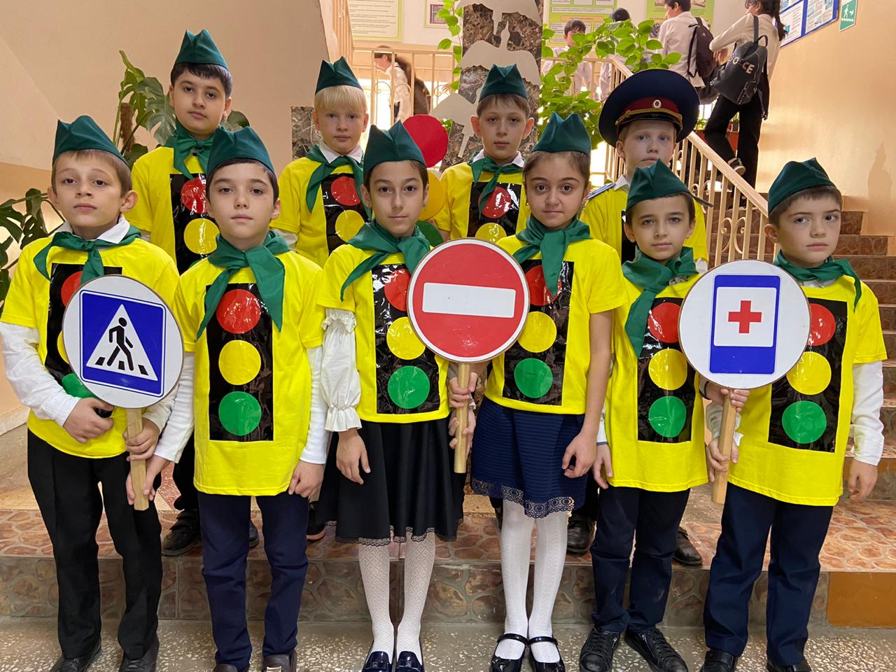
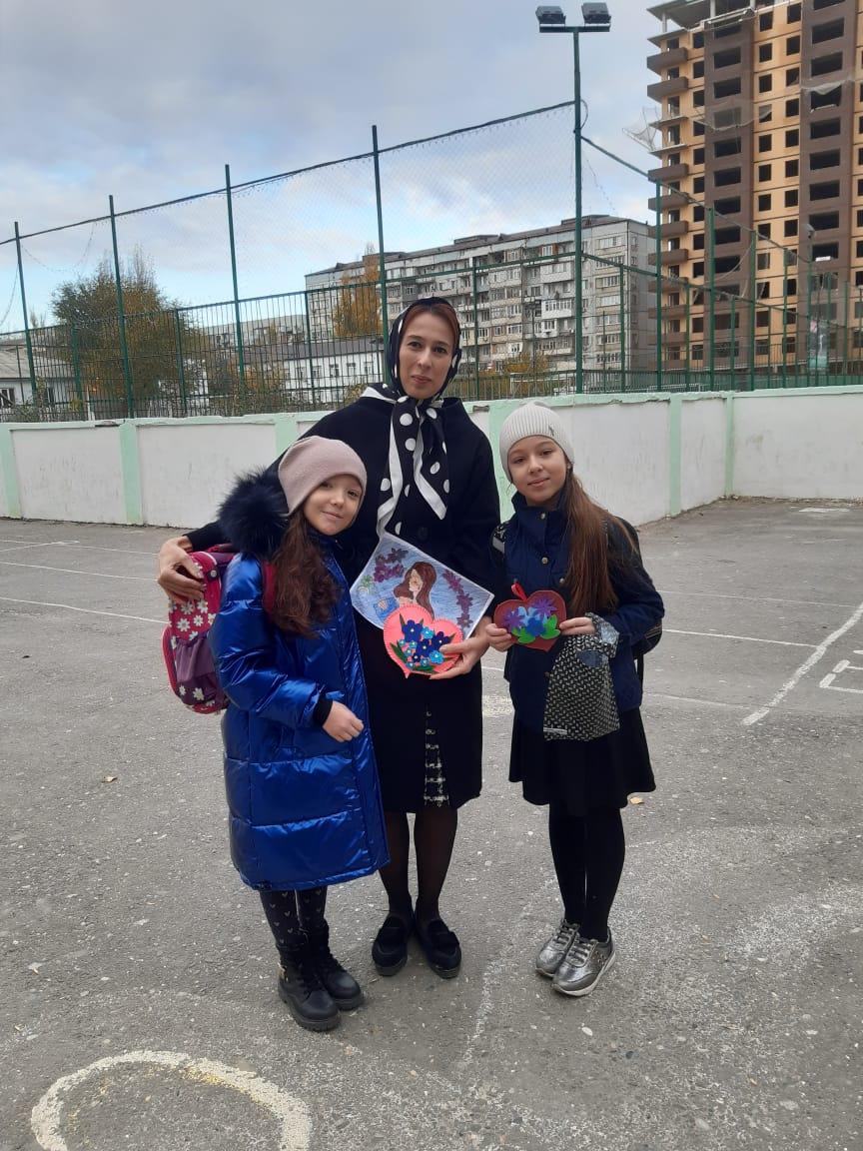
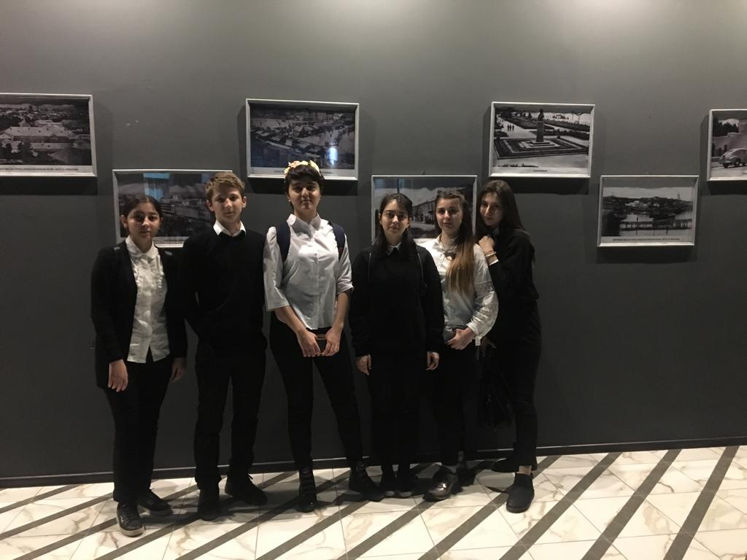
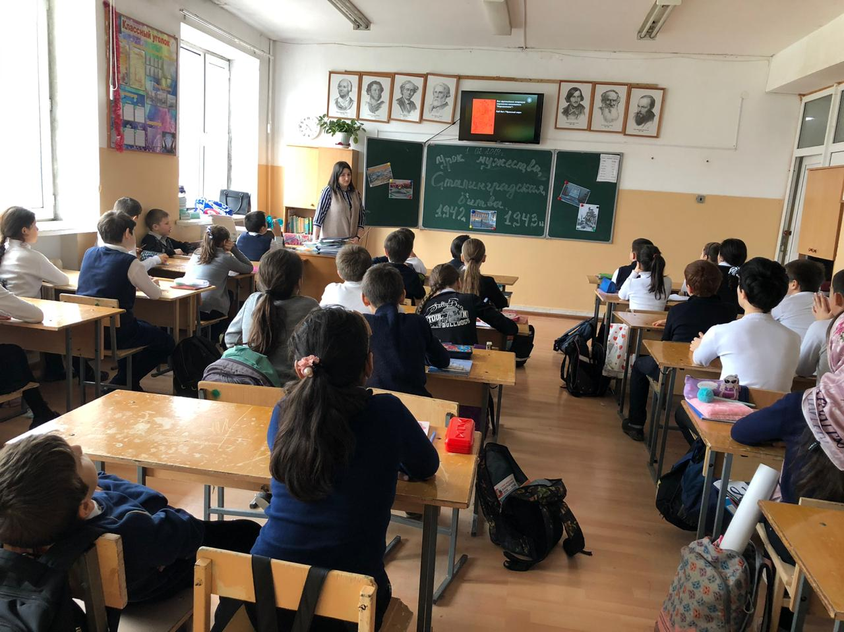

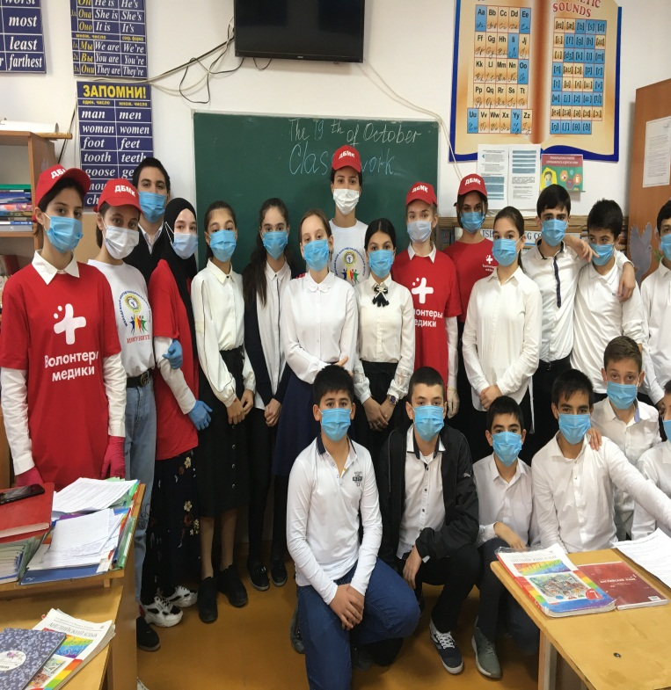
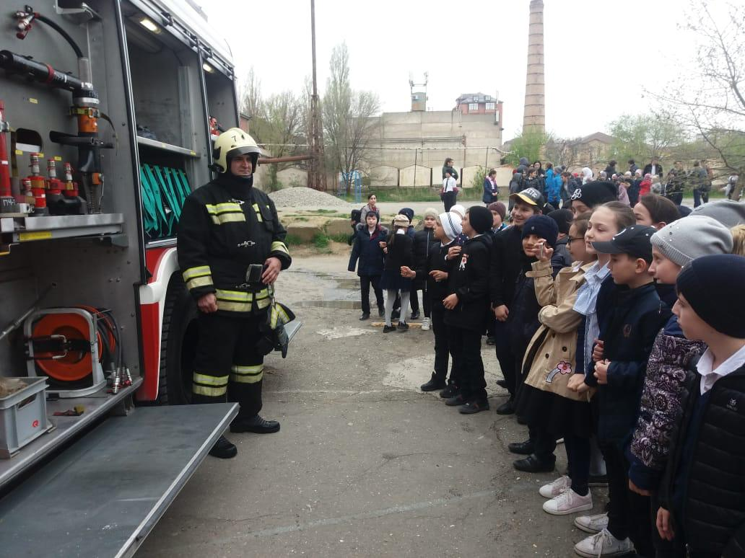
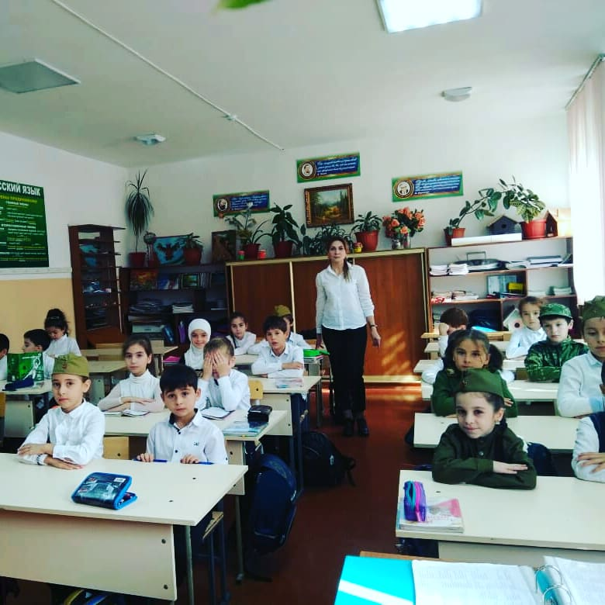
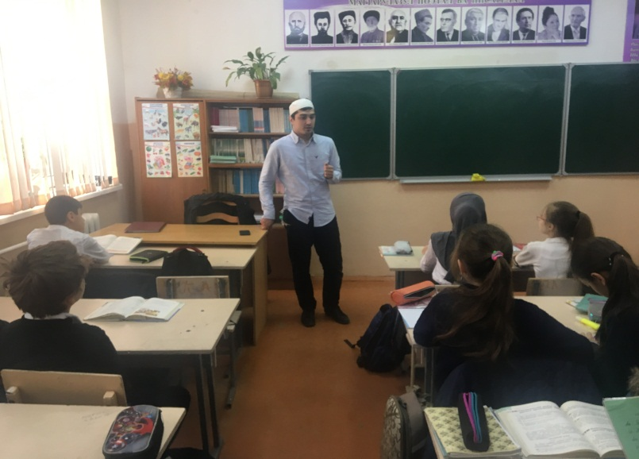
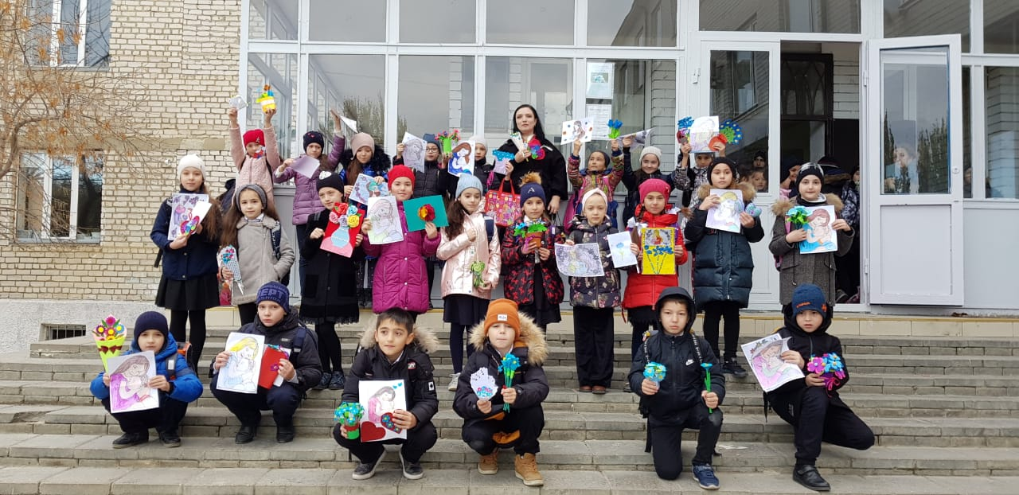
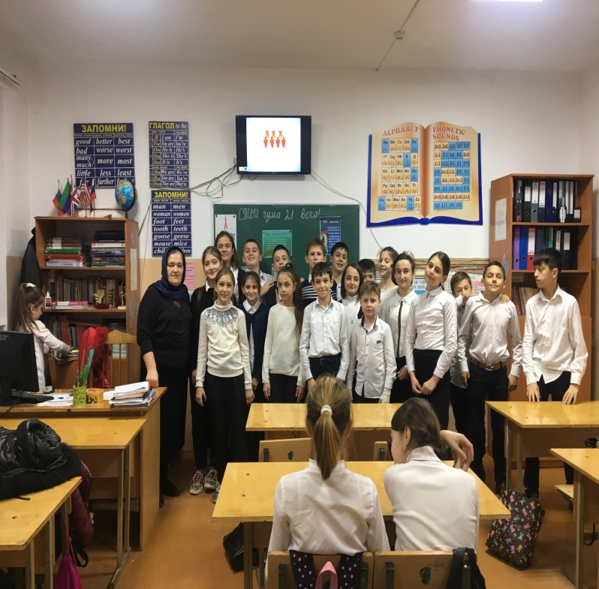
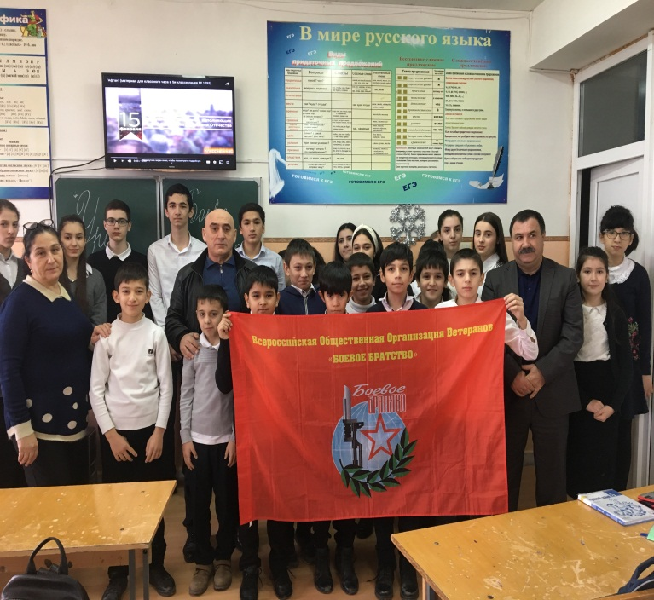
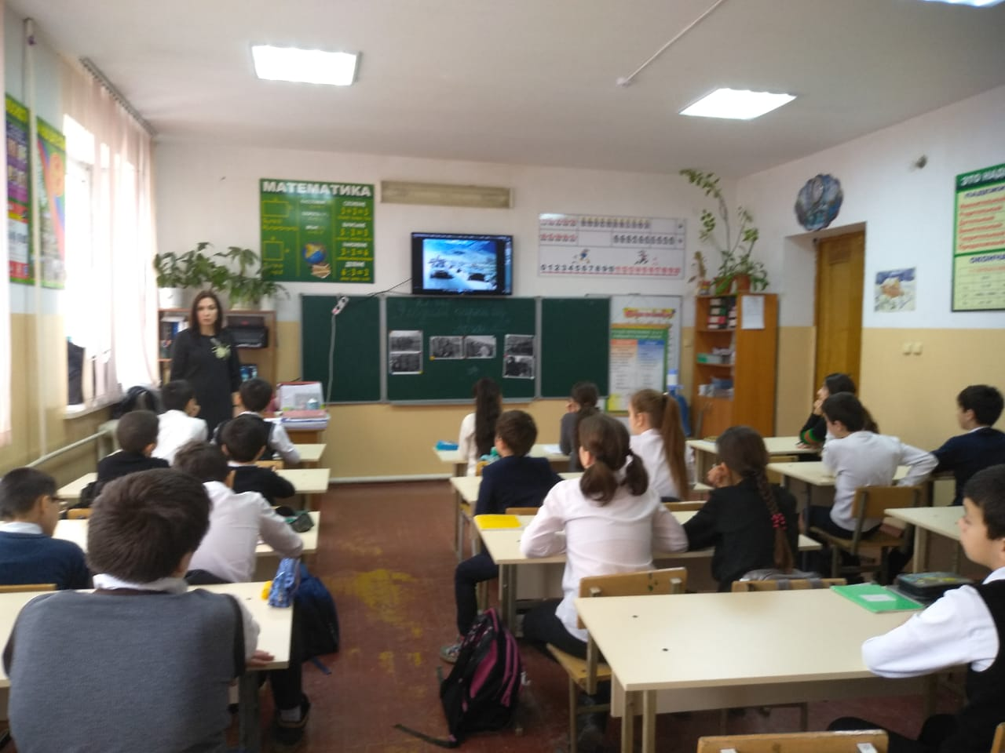
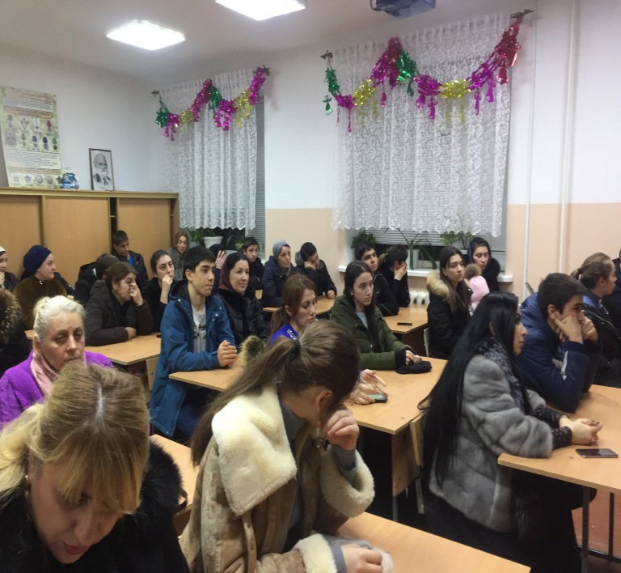
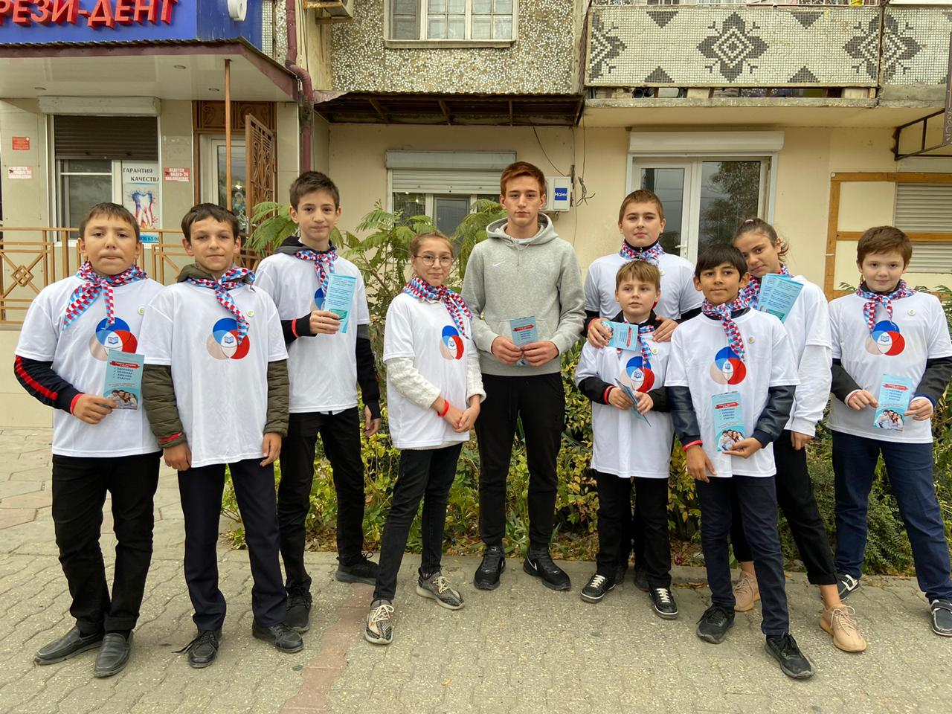
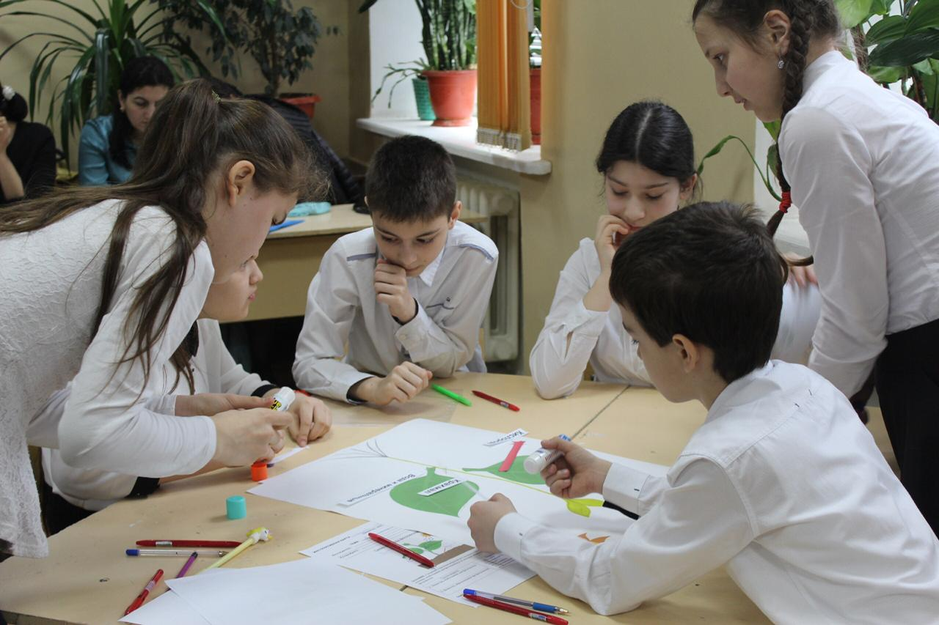
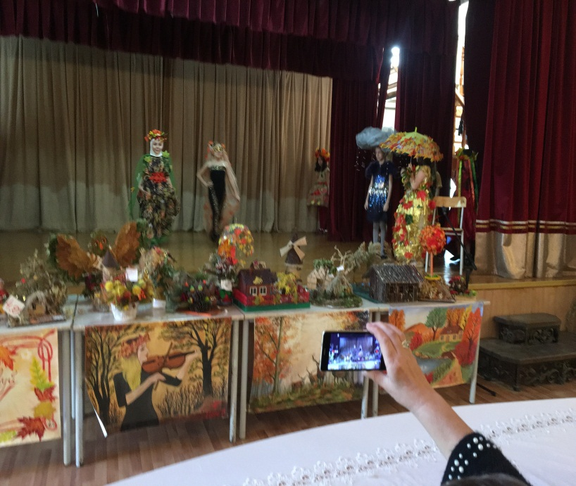
Зам директора МБОУ «СОШ№50» по ВР Зирарова А.З.

Дополнительно приложить пояснительную записку с информацией о проведенных мероприятиях, с вложением фото (не более 3-х листов)
Необходимо указать ФИО, должность участников (представителей религиозных, общественных организаций, деятелей культуры и искусства, правоохранительных органов и т.д.) участие которых обязательно
Общее количество мероприятий необходимо указывать по каждой форме проведенных мероприятий

